**4 урок. Бог ревний і милосердний.**

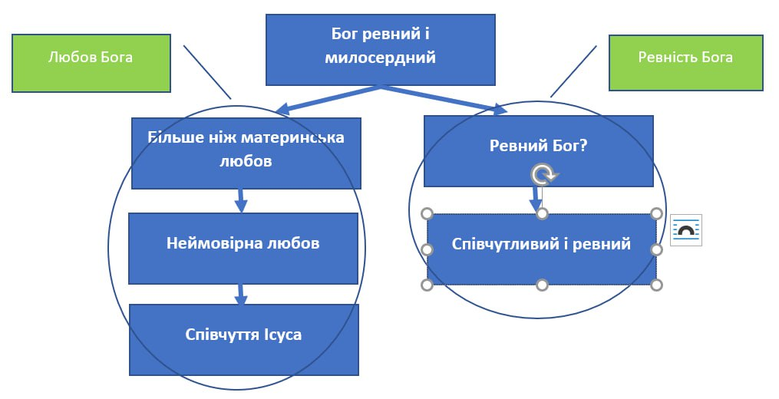

***Виконання домашнього завдання:***

*Як ви догоджали Богові, служачи тим, хто був поруч з вами?*

*Інформація тільки для вчителя. ЇЇ ми не говоримо класові. Позначимо її синім*

***Головна думка: Глибоко емоційна Божа любов. Коли вона може проявлятися в нас?***

***Мета уроку:*** Вчитись Божої любові, щоб проявляти її до інших.

Вступ. Пригадайте приємний випадок стосунків з вашими батьками? Чи завжди вони були такими?

Пам’ятний вірш: «Хіба ж забуде матір своє немовля? Хіба вона не

пожаліє дитини свого лона? Та якби й вона забула, то Я тебе не забуду!» Ісаї 49:15

**Блок 1. Любов Бога**

***1а) Більше ніж материнська любов***

З чим порівнюється Божа любов? Чим вона перевершує людське співчуття? Пс.103:8-13; Ісаї 49:15; Єрем.31:20

*Відповідь:* Порівнюється з любов’ю батька та матері до своєї дитини. Вона ніколи не перестає, хоч з боку земних батьків це можливо.

***1б) Неймовірна любов.***

Які почуття Божої любові описані в цих текстах? Осії 11:1-9

Відповідь: Почуття жалю і глибокого переживання за спасіння Його дітей.

***1в) Співчуття Ісуса.***

Як реагував Христос, який бачив потреби і біди людей?

Мт.9:36, 14:14; Марка 1:41, 6:34; Мт.23:37

*Відповідь:* Змилосерджувався на ними.

*Висновок 1:* Любов Божа ніколи не перестає. Вона глибоко емоційна.

**Блок 2. Ревність Бога.**

***2а) Ревний Бог.***

В чому зміст Божої ревності? Яка на то причина?

2Кор.11:2; П.Зак.6:15; Іс. Нав.24:19

Відповідь: Ревність побуджена бути присутнім в житті людини, бо без Нього вона приречена на погибель.

**2б) *Співчутливий і ревний.***

Які характеристики Божої співчутливої любові? 1Кор.13:4-8

Відповідь: згідно біблійного тексту.

*Висновок 2:* Ревність Божа витікає з Його любові.

**Актуальність:**  Як би змінилося ваше життя, якщо б усвідомили, що ви нероздільно любимі Господом?

**Практичне застосування:** Як на практиці ви як окрема особа чи навіть як клас можете задовольнити потреби тих, хто потребує розради? Поміркуйте, якими діями ви можете полегшити чиїсь труднощі?

***Загальний висновок уроку:*** У Своїй ревній і співчутливій любові Бог

запрошує нас бути подібними до Нього. Нехай наша любов до ближніх стане відображенням Божої любові, яка глибока і безмежна.

***Домашнє завдання:*** *Проявіть співчуття та підтримку до тих, хто буде поруч з вами на наступному тижні.*